AYBÜ BAP Uluslararası Bilimsel Yayınları Teşvik Desteği Başvurusu
WoS Dergi Statüsü ve Çeyreklik Bilgisi

- https://mjl.clarivate.com/home web adresinde, başvuruya söz konusu olan dergi ismi ilgili arama kutucuğuna yazılır ve “Search Journals” butonuna basılır.

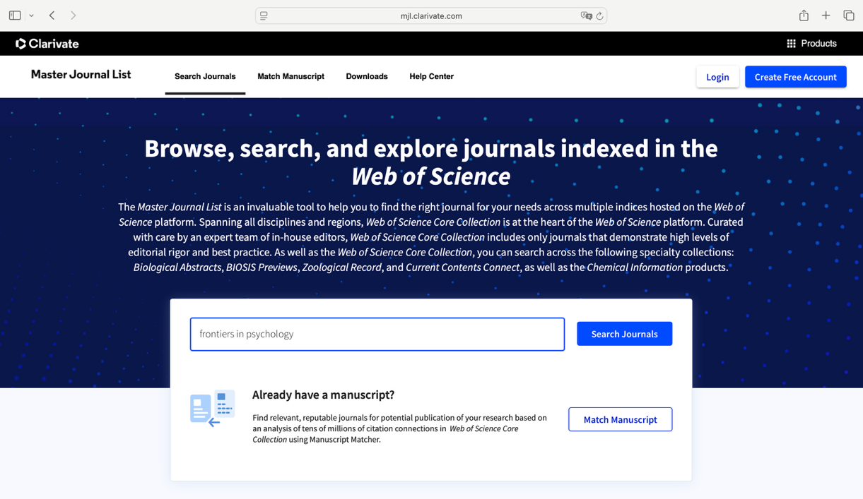

- Ardından ilgili derginin ismi sonuç listesinden seçilerek “View profil page” butonuna basılır.

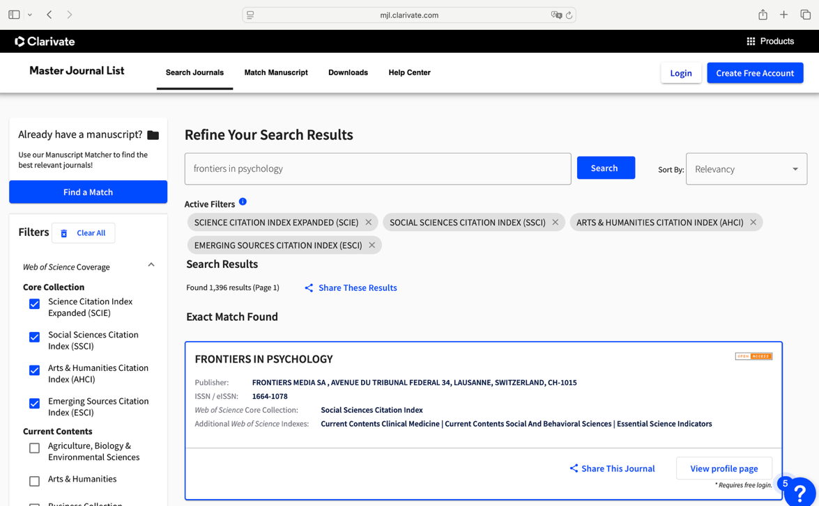
- Eğer bu sayfada, aşağıdaki örnekteki gibi, ilgili derginin ismi altında bilgi olarak turuncu bir uyarıyla “On Hold” yazıyorsa, BAP’ın uluslararası bilimsel yayınları teşvik programına başvuru yapılamaz. Dergi “On Hold” statüsünde değilse, dergi isminin bulunduğu bu sayfanın ekran görüntüsü alınarak “WoS Dergi Statüsü” başlığı ile PDF formatında BAP sisteminde “WoS/Scopus Dergi Statüsü” kısmına yüklenmesi gerekmektedir.

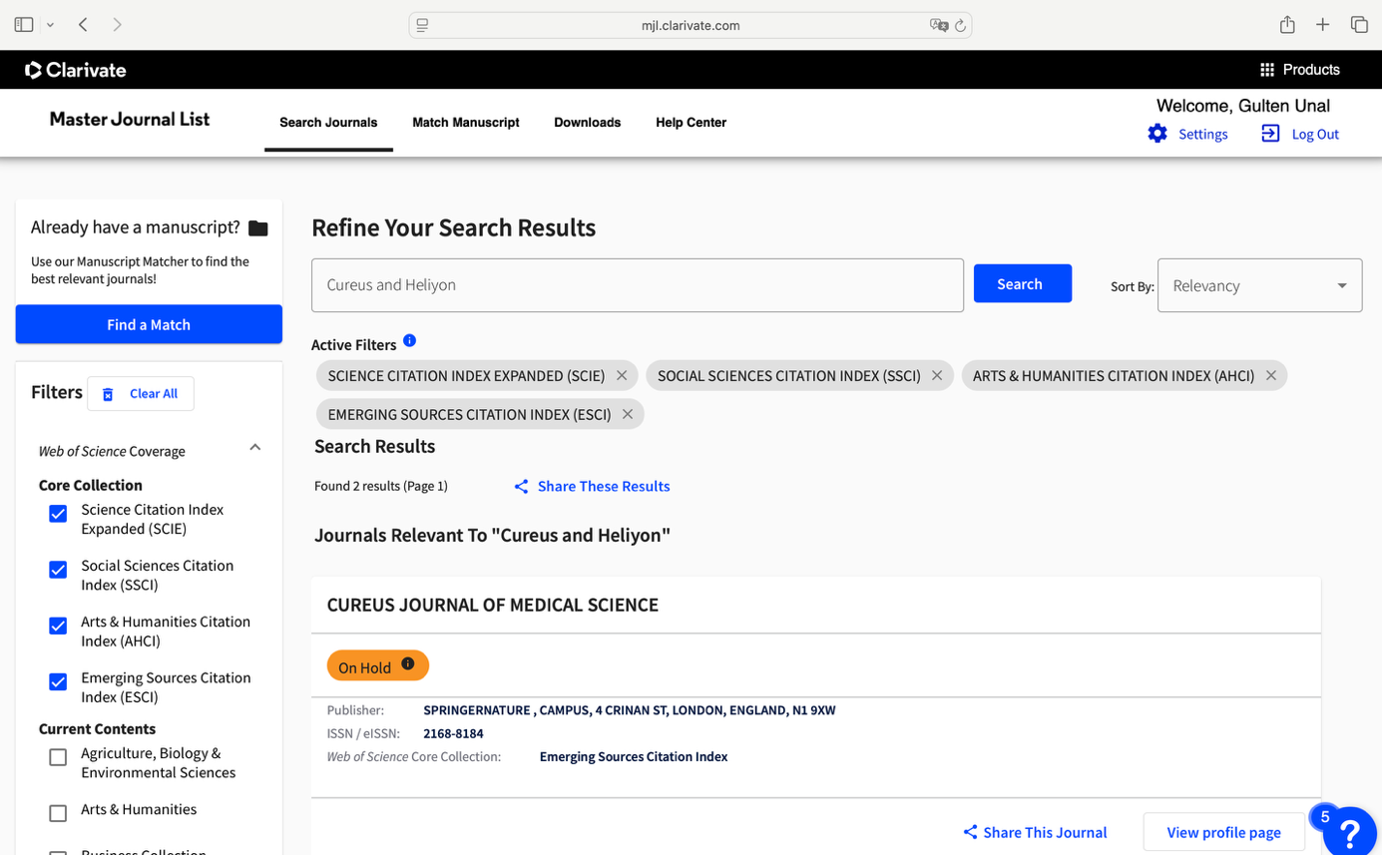

- İlgili derginin profil sayfasında aşağı doğru inilerek “View in Journal Citation Reports” butonuna tıklanır.
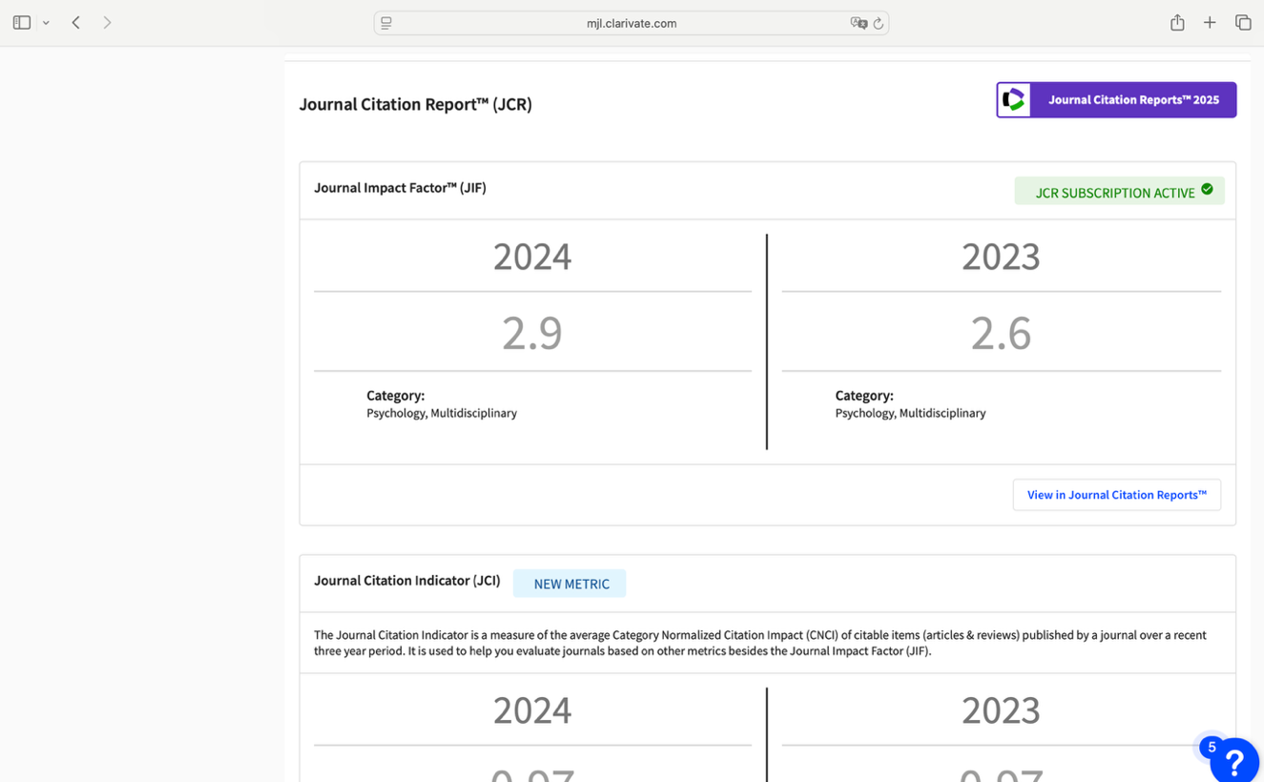

- “Journal Citation Reports” sayfasındaki çeyreklik bilgisi (“Rank by Journal Impact Factor”) kontrol edilerek, sağ üst köşede yer alan “Export” kısmından dergiye ait raporun PDF formatında indirilerek “WoS Dergi Çeyreklik Bilgisi” başlığıyla BAP sisteminde “WoS/Scopus Dergi Çeyreklik Bilgisi” kısmına yüklenmesi gerekmektedir.

